案例1 温室室内光照度的远程监控报警系统-V20160620
在完成了基础实验的练习后，同学们应该已经掌握了本套硬件中的每个节点的使用方法。在案例当中，每个案例都会同时用到2个以上的节点，学生们需要学习和了解当多节点同时操作时，批次之间该如何配合。同时每个案例中都会体现1到2个Android的特色插件或者说是小技巧供学生们学习。
1.系统设计目的
设计一套适用于温室大棚的自动光照监控系统；
2.系统需求分析
经过详细的沟通交流，了解到用户有以下功能需求点：
- 通过在手机或者其它智能终端上获取温室大棚内的光照度数据(WiFi光照传感器)。
- 光照度的采集频率可调节。
- 除了在手机或其他智能终端上可以显示实时光照数据外，在温室大棚内的LED显示屏(WiFi数码管输出节点)上也可以同步显示数据。
- 可以设置一个光照上限阈值，当实时光照度达到或超过该阈值时，发出报警声音(WiFi灯光蜂鸣器节点)同时控制温室大棚的卷帘机(WiFi窗帘(步进电机)控制节点+执行器节点)正转。
- 所有传感器和执行器之间采用无线方式连接。
3.系统所需设备
硬件：用于产生WiFi信号的高频RFID节点、WiFi光照传感节点、WiFi数码管输出节点、WiFi灯光蜂鸣器控制节点、WiFi窗帘(步进电机)控制节点、执行节点；
请首先观看视频配套光盘/视频资源/3.连接执行器和执行器节点的注意事项；
软件：Eclipse Android开发环境；
4.系统功能测试
将WiFi窗帘(步进电机)控制节点与窗帘(步进电机)执行器相连，分别给所有硬件节点上电，确保传感节点底板的S1三位拨码开关处于中间位置，在Ecplise开发环境下导入打开配套光盘源代码\案例1 温室室内光照度的远程监控报警系统源码，编译并下载到移动互联网开发终端平板上，进入如图4.1所示界面，配套光盘\附件\出厂默认各节点IP地址及名称表内介绍，为每个节点填入正确的IP地址及端口号，设置恰当的采集周期(500ms-2000ms均可)，以及光照上限值，点击连接按键，光照值会在上限字样的左侧显示，如图4.2所示，同时WiFi数码管输出节点上也会实时显示光照值，用手机手电功能照射WiFi光照传感节点，当光照值达到阈值时，蜂鸣器报警，窗帘正转。
注意：如要修改采集周期或者上限值，请先点击下端断开按键；
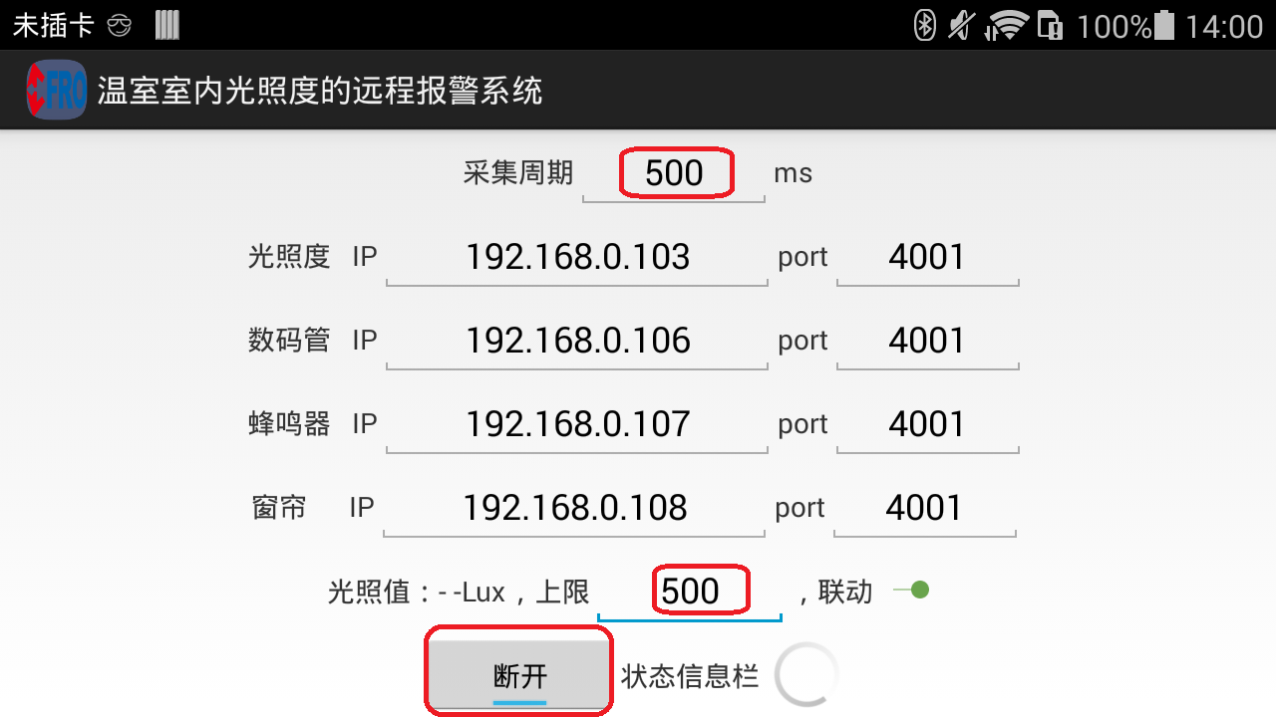
图4.1
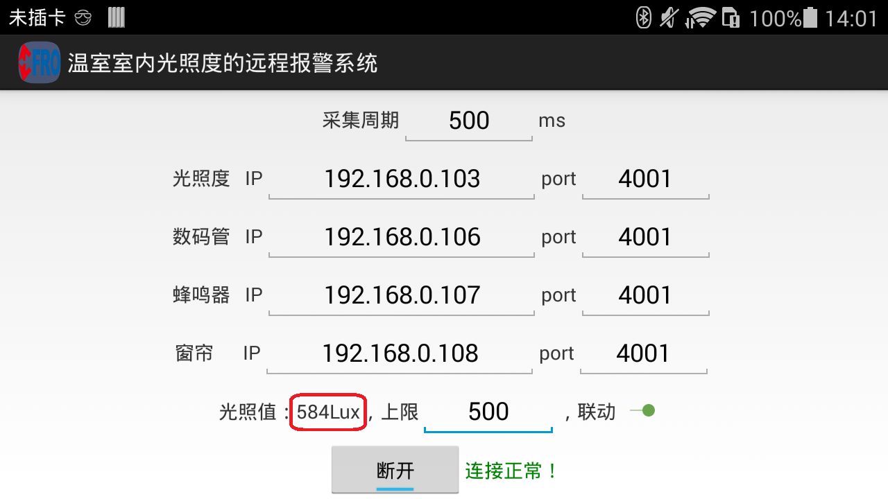
图4.2

5.源码解析及考点
A.环形进度条ProgressBar的使用方法简介，如图5.1所示。
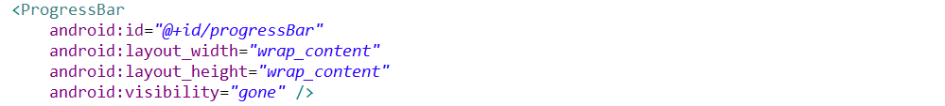
图5.1
B.滑动开关PushSlideSwitchView的使用方法简介，如图5.2所示。详细源码库请参考文档移动互联网开发平台配套光盘-CDMI-L01-12\附件\开源框架\PushSlideSwitchView。
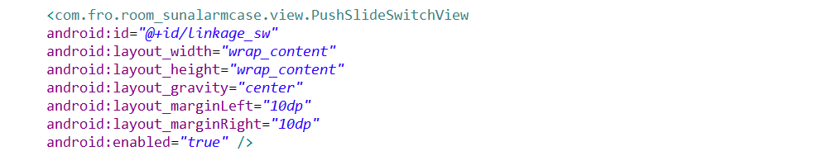
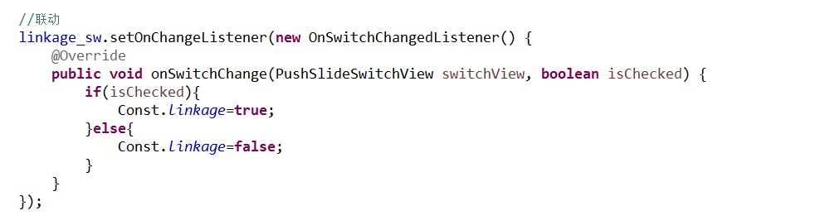
图5.2

